Технології програмування

Лабораторна робота №3

ООП

Мета роботи: Використовуючи теоретичне підґрунтя про ООП у мові Python переробити програму телефонного довідника студентів використовуючи принципи ООП для формування відомостей про студентів.

Завдання до лабораторної роботи

Переробити функціональність телефонного довідника студентів групи, що був розроблений у Лабораторній роботі №2 використовуючи принципи ООП:

1) розробити клас Студент групи з відповідними атрибутами;

2) розробити клас Список групи, має містити не словники, як виконано в лабораторній роботі №2, а об’єкти класу Студент групи; додавання нового запису, видаленні існуючого чи зміна даних має бути виконана через методи класу Список групи.

3) розробити клас для роботи з файлами для зчитування початкової інформації про список групи та збереження інформації по завершенню програми.

4) список студентів має містити не словники, як виконано в лабораторній роботі №2, а об’єкти класу Студент групи;

5) описання всіх класів мають міститися в окремих файлах, що мають відповідні імена(наприклад Studen, StudentList, Utils)

6) основний функціонал програми має бути покритий Юніт тестами

Хід роботи

1. Створив теку і виконавчий файл.

2. Ознайомився з теоретичними відомостями і кодом.

3. Розробив клас студента з відповідними атрибутами.

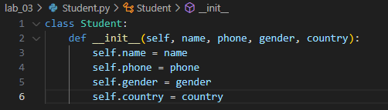

4. Розробив клас Список групи.

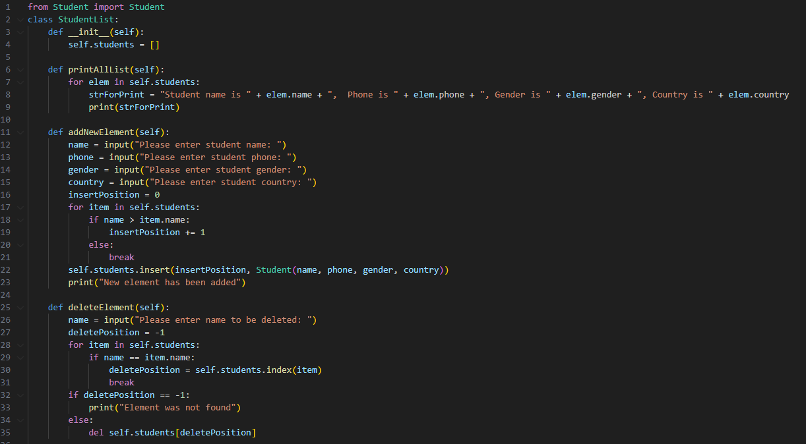

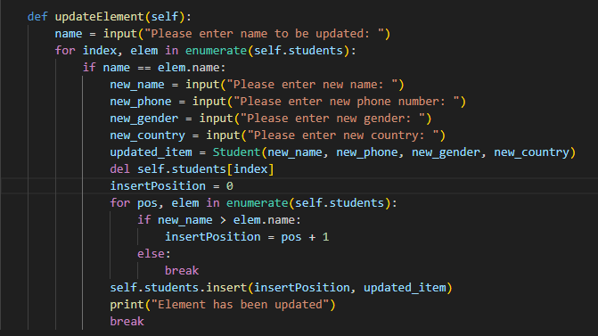

5. Розробив клас для роботи з файлами для зчитування початкової інформації про список групи та збереження інформації по завершенню програми.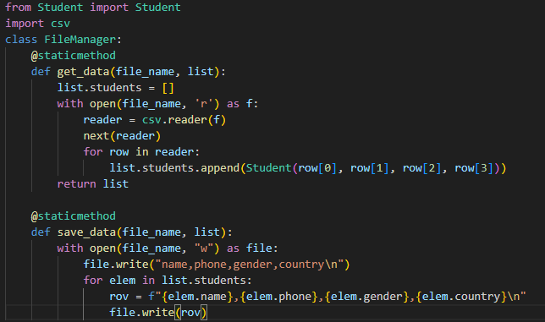

5. Переписав код лабораторної роботи для цього завдання.

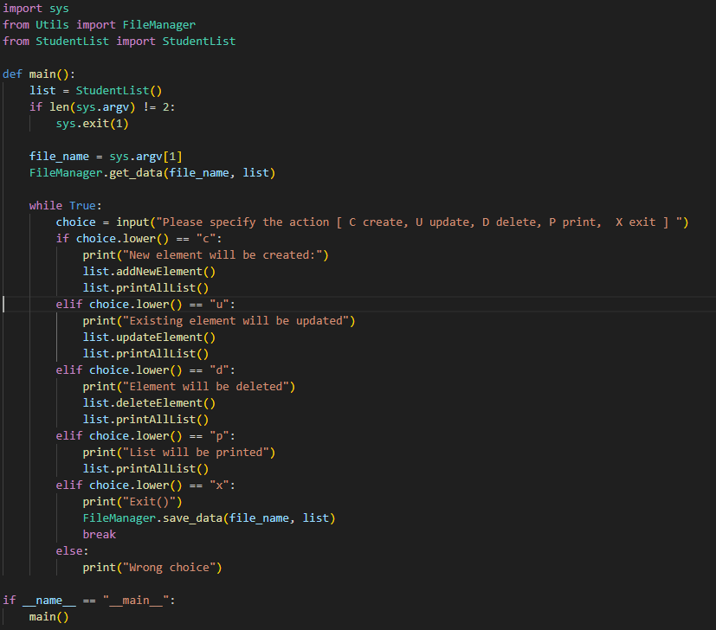

6. Написав програму яка покриває основний функціонал програми тестами.

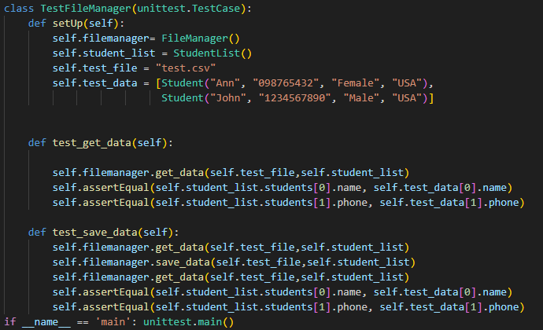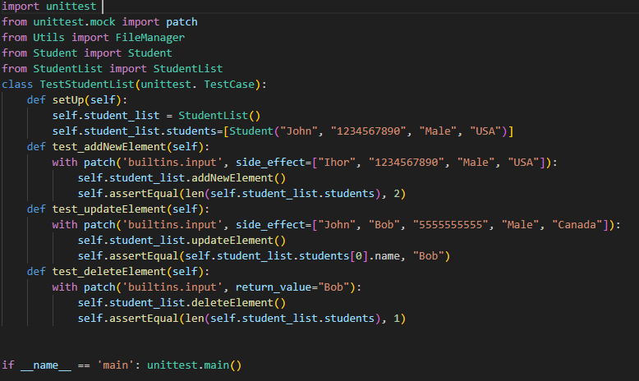7. Запустив на виконання тест.

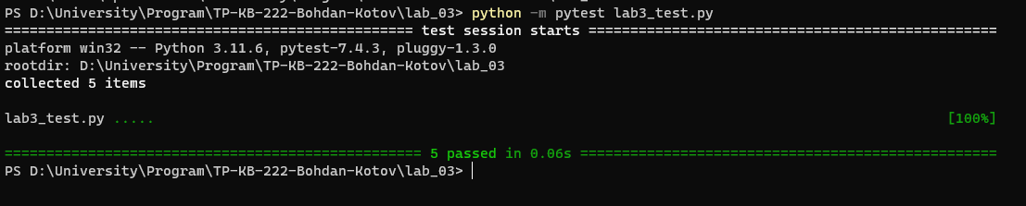

Висновок

Під час виконання лабораторної роботи, я Використовуючи теоретичне підґрунтя про ООП у мові Python переробити програму телефонного довідника студентів використовуючи принципи ООП для формування відомостей про студентів.